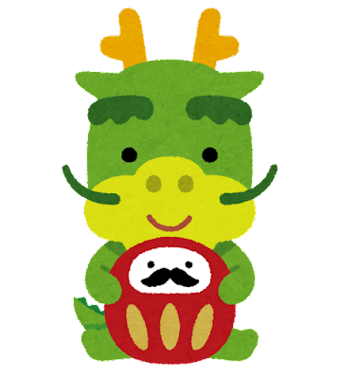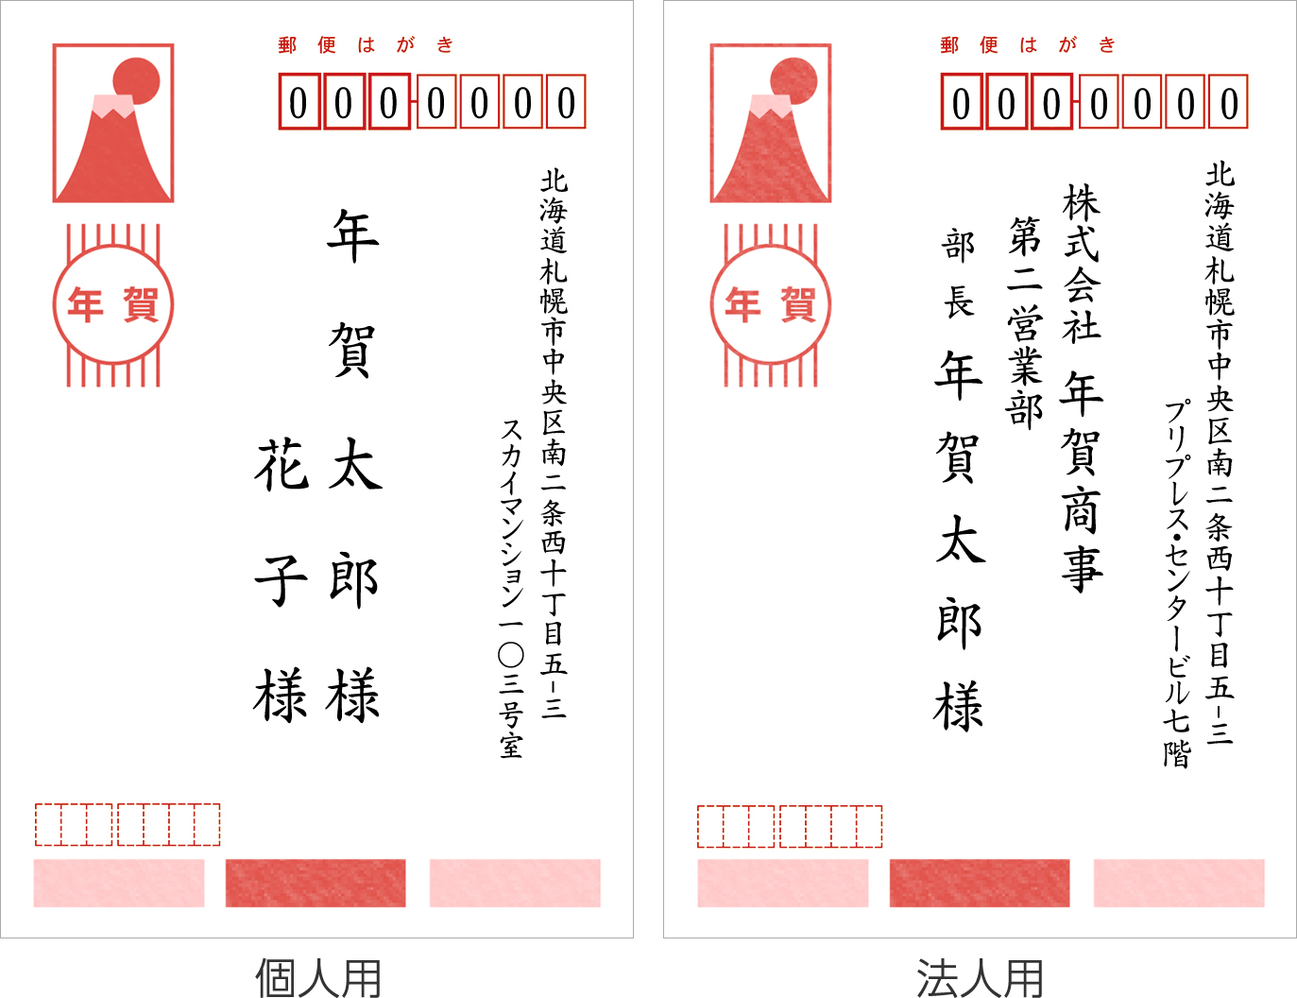

④ 内容 (したこと；楽しんだこと；最高の思い出など) + ⑤ まとめ (最後に言いたいことなど)

➁ 誰に？

**|||||||||||||||||||||||||||||||||||||**

**|||||||||||||||||||||||||||||||||||||||||||||**

**|||||||||||||||||||||||||||||||||||||||||||||**

**|||||||||||||||||||||||||||||||||||||||||||||||||||||||||||**

➂ 導入 (あいさつ；現在地など)

⑥ 終わりのあいさつ

① 日付

**Post Code**

**My New Year Postcard** (p. 108)

Name: __________________ Class: ___

Dear **|||||||||||||||||||||||||||**,

**||||||||||||||||||||||||||||||||||,**

**||||||||||||||||||||||**

**||||||||||||||||||||||||||||||||||||||||||||||||||||||||||||||||**

**||||||||||||||||||||||||||||||||||||||||||||||||||||||||||||||||**

**||||||||||||||||||||||||||||||||||||||||||||||||||||||||||||||||**

**||||||||||||||||||||||||||||||||||||||||||||||||||||||||||||||||**

**||||||||||||||||||||||||||||||||||||||||||||||||||||||||||||||||**

**||||||||||||||||||||||||||||||||||||||||||||||||||||||||||||||||**

名前

**New Year**

**|||||||||||||||||||||||||||**, **20___**

567890

B1234組

9 7 0 8 0 2 6